2018年寻找全国“最美健身气功指导员”活动方案

一、活动宗旨
健身气功社会体育指导员是发展健身气功事业的一支重要力量，是推动健身气功事业发展的宝贵人才资源。通过组织本次寻找活动，旨在广泛宣传健身气功社会体育指导员“奉献、服务、健康、快乐”的生活状态，宣传他们常年活跃在基层一线，热心服务群众、无私奉献社会的精神，让更多群众踊跃加入到健身气功社会体育指导员队伍中来，进一步推动健身气功在健康中国、体育强国和文化强国建设中发挥更大作用。
二、活动名称
2018年寻找全国“最美健身气功指导员”活动。
三、活动时间
2017年12月至2018年5月。
四、主办单位
中国健身气功协会。
五、承办单位
各省区市、新疆生产建设兵团体育局健身气功主管部门。
六、活动阶段
此次寻找活动分为地市、省区市和全国三个阶段。
（一）地市阶段：以地市为单位，按照自愿报名和组织推荐相结合的原则，由地级健身气功主管部门于2018年1月3日前向省级健身气功主管部门报送寻找推荐的人员名单和相关材料。
（二）省区市阶段：将各地市寻找推荐的人员和相关材料面向全省进行网络公示和投票，再通过网络投票和专家组推选相结合的方式，于2018年3月30日前推选前10名参加全国寻找活动。
（三）全国阶段：将各省区市推选的前10名健身气功社会体育指导员人选和材料，面向全国进行网络公示和投票，再通过网络投票和专家组推选相结合的方式，于2018年5月底前遴选出前100名。
七、寻找办法
（一）地市寻找办法
1.以地市为单位向省区市健身气功主管部门推荐，原则上所在辖区内的每个县区寻找推荐1名人选。
2.被推荐的人选必须持有健身气功行政管理部门于2017年9月1日前颁发的健身气功社会体育指导员证书，至少从事3年以上健身气功一线教学指导工作。
3.各地市要从政治思想和精神面貌、功法理论和技术水平、教学水准和组织管理、道德涵养和服务奉献、指导成绩和社会影响等方面综合评估人选，并择优寻找推荐。
（二）省区市寻找办法
1.每名被推选人的满分为100分，其中网络投票占80%，专家组推荐占20%。
2.网络投票由中国健身气功协会统一安排在“中国健身气功”APP平台上进行为期7天的公示和投票。各省区市具体投票时间另行通知。
3.由各省区市健身气功主管单位分别组织3或5名专家组成推选组，并根据被推选人所报的材料等进行综合衡量、量化打分。
4.根据网络和专家组推选的综合得分排序，各省区市分别遴选出前10名统一推荐报送中国健身气功协会参加全国推选。
（三）全国寻找办法
1.每名被推选人的满分为100分，其中网络投票占70%，专家组推选占30%。
2.网络投票以“中国健身气功”APP为平台进行为期10天的公示和投票，网络投票时间拟安排在2018年4月中旬。
3.中国健身气功协会将组织3或5名专家组成推选组，并根据被推选人经省区市核实的上报材料等进行综合衡量、量化打分。
八、奖励设置
（一）全国寻找根据网络投票和专家组推选综合得分排列前100名者，由中国健身气功协会颁发“2018年全国百佳最美健身气功社会体育指导员”证书，并奖励价值约800元的魔讯运动吧悦动（健身气功篇）天猫机顶盒1台（可与健身气功名家同屏习练功法，实时判定动作规范性的教学设备），同时给予参加1期2018年中国健身气功名家大讲堂培训费5折优惠。
（二）凡参加全国寻找综合得分未进入前100名者，由中国健身气功协会颁发“2018年全国百佳最美健身气功社会体育指导员提名奖”证书，并给予参加1期2018年中国健身气功名家大讲堂培训费6折优惠。
（三）各省区市推选根据网络投票和专家组推选综合得分排列前10名者，由所在省区市健身气功管理部门分别颁发“2018年XXX省（区/市）十佳最美健身气功社会体育指导员”证书，并给予参加1期2018年中国健身气功名家大讲堂培训费7折优惠。
（四）凡由地市推荐参加本次寻找活动的人选，均获赠2018年《健身气功》杂志一套和“中国健身气功”APP中“名家讲堂”视频阅览1年，且优先在《健身气功》杂志和中国健身气功协会官方网站、微信平台等媒体平台刊发稿件。
（五）中国健身气功协会将在《健身气功》杂志和官方网站、微信平台等媒体及时公布寻找结果，并通过各类媒体加以宣传推介。各省区市也要充分发动各级各类新闻媒体，深入挖掘和广泛宣传最美健身气功社会体育指导员背后的精彩故事。
九、有关说明
（一）请被推选人认真如实填报相关材料，各有关单位要严格审核把关，确保推荐人选政治思想觉悟高、业务水平能力强、乐于奉献精神好和报送的材料真实可靠、客观准确。具体报送材料为《2018年寻找全国最美健身气功指导员推选表》、现有健身气功社会体育指导员证书复印件、习练或教学健身气功的电子版彩色照片（照片宽540像素×高810像素，不大于3M）两张以及其他获奖证明材料复印件等。
（二）凡被推选人所报材料存在弄虚作假，或网络投票过程中存在买票、拉票、刷票等现象者，一经查实，立即取消被推选的资格，并视情节轻重给予相应惩处。
（三）推选组需由熟悉健身气功发展现状、了解基层一线健身气功社会体育指导员基本情况的业务专家、管理干部等人员构成，并本着实事求是、客观公正的态度进行推选。
（四）此次推选活动全部以“中国健身气功”APP为网络投票平台，具体下载、注册、投票等途径和方法，详见附件2。
（五）本次推选活动解释权属于中国健身气功协会。未尽事宜，另行通知。
十、联系方式
中国健身气功协会
地 址：北京市东城区天坛东里中区甲14号
联系人：丁丽玲 王发发
电 话：（010）67052033 67051502
传 真：（010）67051502
邮 箱：jsqgzz@163.com

附件：1.2018年寻找全国最美健身气功指导员推选表
2.中国健身气功APP下载、注册、投票指南
附件1
2018年寻找全国“最美健身气功指导员”推选表
基  本  情  况 | 姓 名 |  |  |  | 性 别 |  |  |  |  | 民 族 |  |  |  | 相  片
基  本  情  况 | 出生年月 |  |  |  | 身份证号码
基  本  情  况 | 工作单位
基  本  情  况 | 健身气功社会体育指导员基本情况 |  |  | 现有等级 |  |  |  | 批准时间
基  本  情  况 |  |  |  | 批准单位
基  本  情  况 |  |  |  | 教学指导  所在站点 |  |  |  |  |  |  |  | 教学指导年限 |  |  | 年
基  本  情  况 | 联系方式 |  |  | 手机号码 |  |  |  |  |  | 微信号
基  本  情  况 |  |  |  | 联系地址
个  人  介绍  个  人  介绍 | （从政治思想和精神面貌、功法理论和技术水平、教学水准和组织管理、道德涵养和服务奉献、指导成绩和社会影响等方面进行全面介绍 ，将作为专家推荐组评分的主要参考，字数控制在1500字以内）
个  人  介绍  个  人  介绍 | （用概括性语言简要介绍自身情况，主要应用于“中国健身气功”APP平台公示和宣传点赞使用，字数控制在300字以内）
各级寻找情况 | 地  级  意  见 |  | 健身气功主管部门意见：  责人签字:  单位盖章：  年 月 日
各级寻找情况 | 年省级意见 | APP点赞数： |  |  |  |  | 推选组评分： 最后得分：  专家组长签字：  年 月 日
各级寻找情况 | 年省级意见 | 健身气功主管部门意见：  负责人签字：  单位盖章：  年 月 日
各级寻找情况 | 中健气协意见 | APP点赞数： |  |  |  |  | 推选组评分： 最后得分：  专家组长签字：  年 月 日
各级寻找情况 | 中健气协意见 | 协会意见：  负责人签字：  单位盖章：  年 月 日
附件2
中国健身气功APP下载、注册、投票指南

一、中国健身气功APP下载方式
方法一：扫描下列二维码安装。
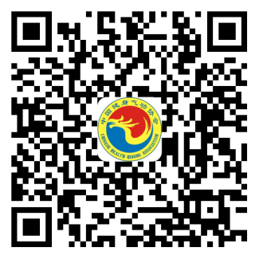
安卓用户
方法二：安卓用户可以在360市场搜索“中国健身气功APP”下载。
方法三：苹果用户下载方式另行通知。
二、中国健身气功APP用户注册方式
首页->签到->注册
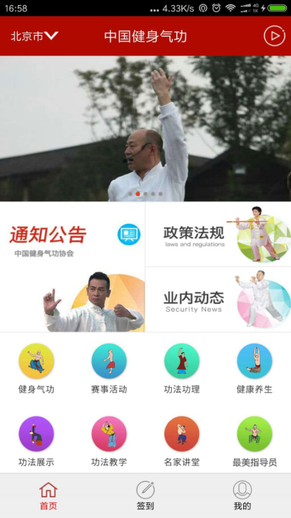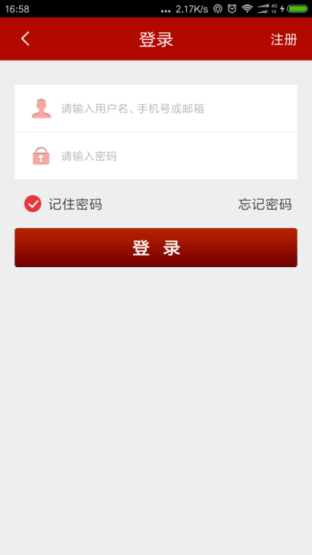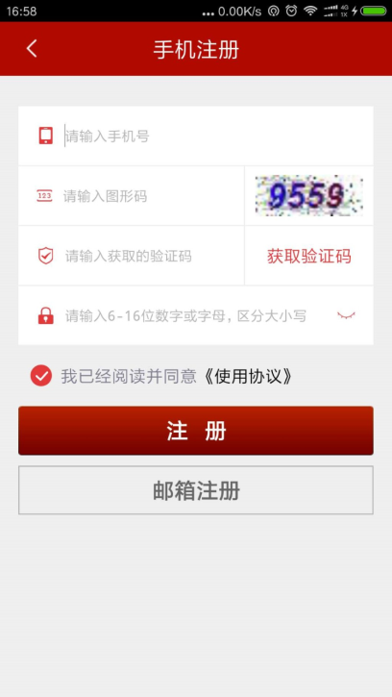
三、最美健身气功指导员APP投票方式
（一）省区市投票方式：每个省区市各拥有一个投票页面，投票时间为7天，由中国健身气功APP统一安排具体投票时间。投票者每人每天可投票一次，每次可为若干名不同人选投票。
（二）全国投票方式：投票时间为10天，具体投票时间另行通知。投票者每人每天可投票一次，每次可为若干名不同人选投票。
（三）系统具有投票日志分析系统和报警系统，如果发现刷票等行为，将取消其资格。

